

รายงานผลการปฏิบัติราชการ

งานสอบสวน สภ.เมืองนครสวรรค์

ประจำปีงบประมาณ 2568

เดือน ตุลาคม 2567
งานสอบสวน เดือน ตุลาคม 2567
เมื่อวันที่ 8 ต.ค. 2567 ได้มีประชาชนมาขอคำปรึกษาปัญหาด้านกฎหมายเกี่ยวกับการยืมเงิน พนักงานสอบสวนจึงไดรับฟังปัญหาของผู้แจ้ง ได้ใจความว่าจะมีเพื่อมาขอยืมเงินเป็นจำนวนที่เยอะพอสมควรจึงได้มาขอคำปรึกษา และ แนวทางของกฎหมาย ( พนักงานสอบสวนได้รับฟังปัญหาของผู้แจ้งแล้ว และ ได้ให้ความรู้เกี่ยวกับกฎหมายที่เกี่ยวกับการยืมเงินเบื้องต้น และได้ให้พบและปรึกษาทนายความอาสาประจำสถานีตำรวจต่อไป และ ผู้แจ้งได้ไปปรึกษาทนายความอาสาประจำสถานตำรวจแล้ว และเข้าใจเร่องของการยืมเงินดีแล้วและได้กลับมาขอบคุณเจ้าหน้าตำรวจที่ให้ความรู้และแนะนำแนวทางปฎิบัติ )

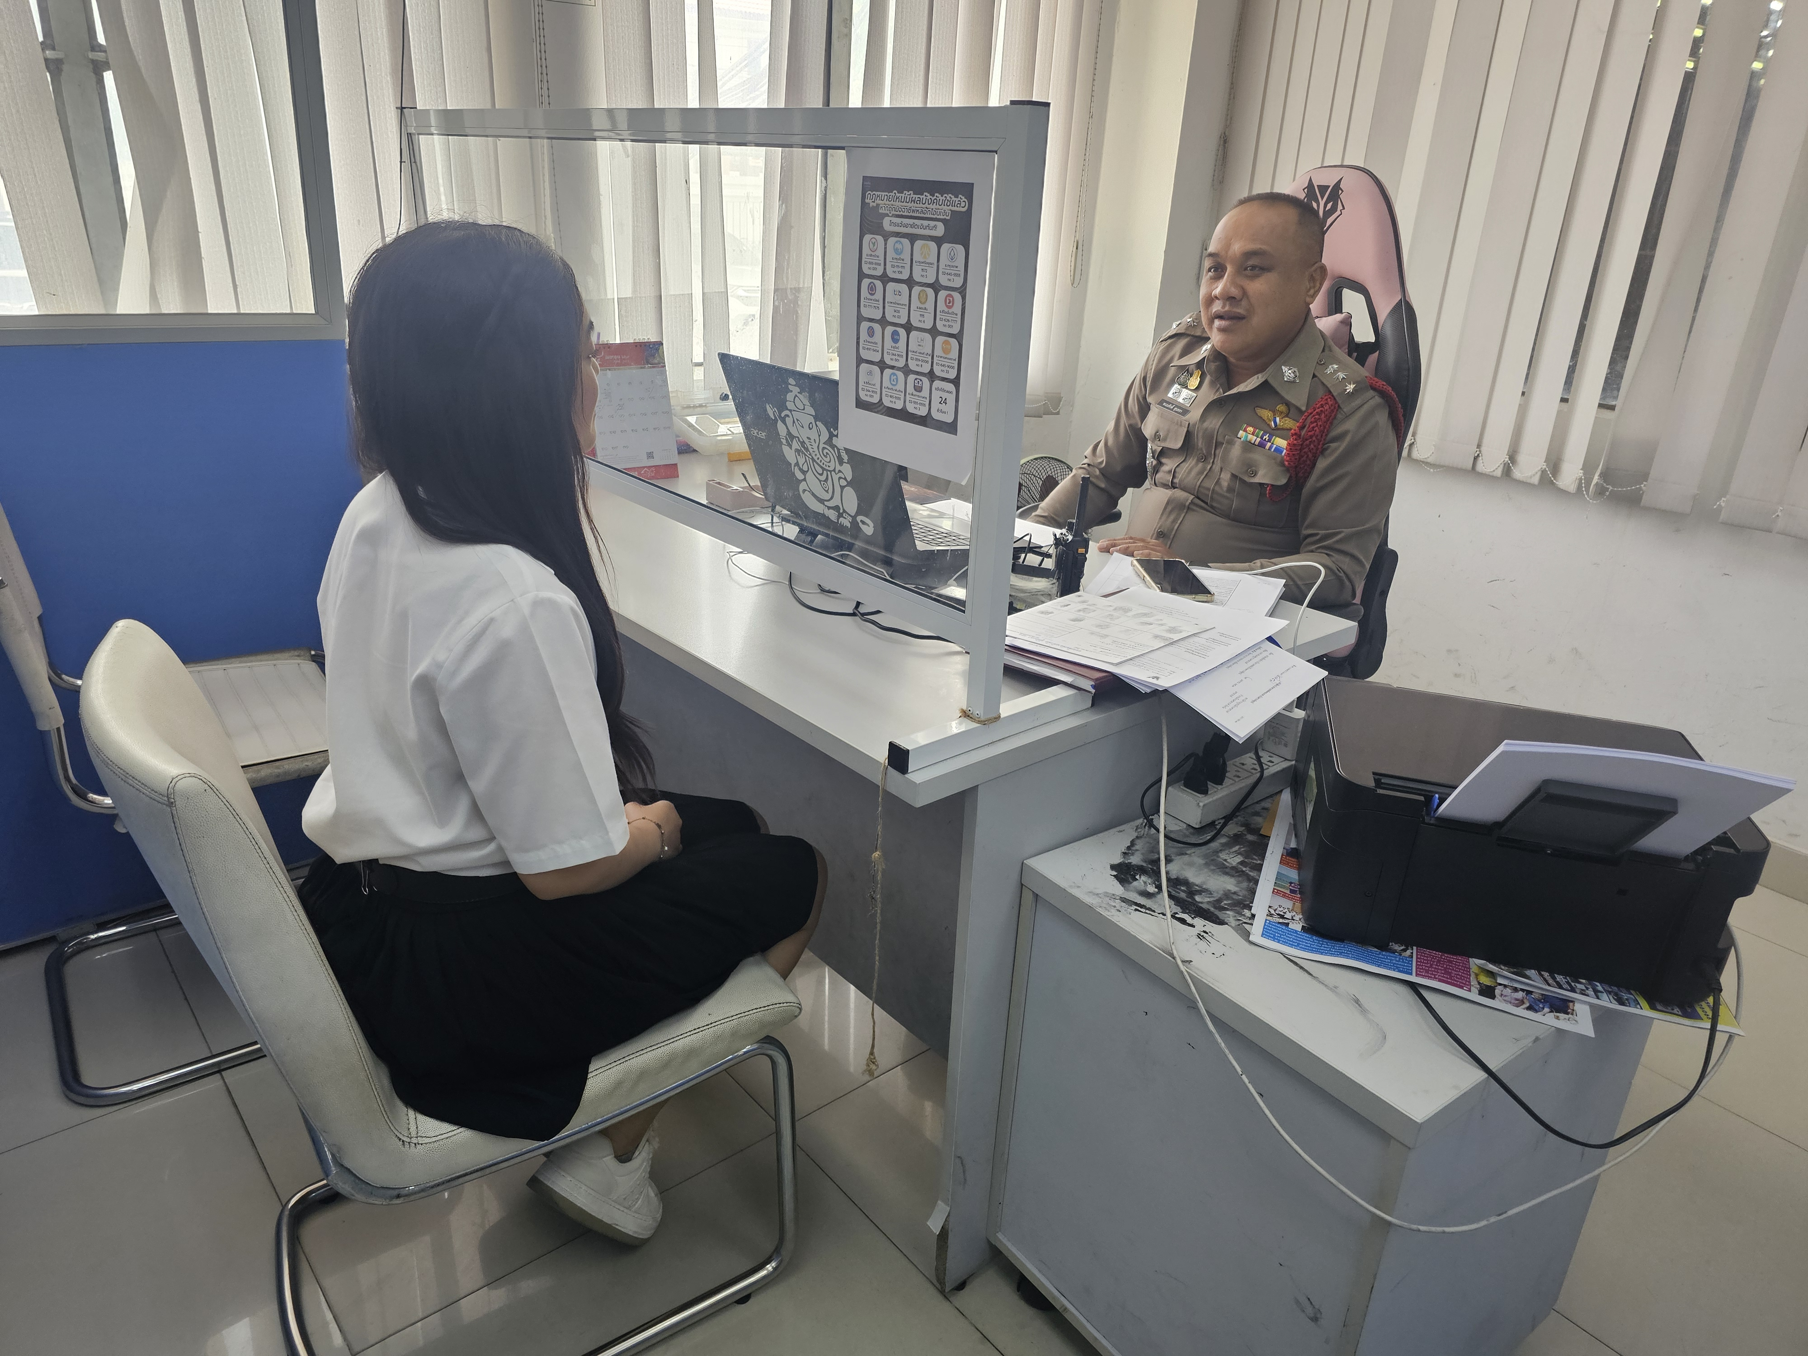

ภาพประกอบ

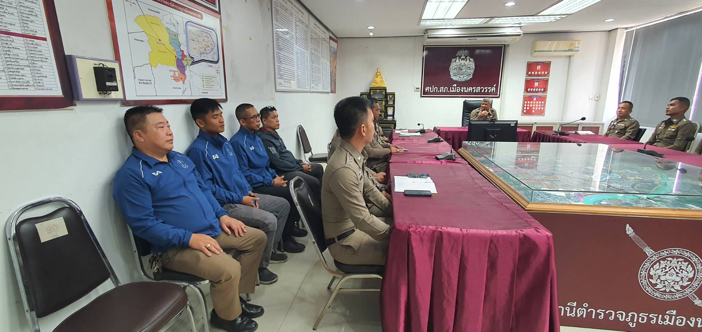

เมื่อวันที่ 10 ต.ค.67 พ.ต.ท.กันตินันท์ รุ่งฉัตร รอง ผกก.(สอบสวน) สภ.เมืองนครสวรรค์ เร่งรัดตรวจสำนวนการสอบสวนของพนักงานสอบสวนตามคำสั่ง ตร.ที่ 419/2556 ตามวงรอบ เพื่อเป็นการเร่งรัดสำนวนการสอบสวนที่ค้าง และตรวจประเด็นการสอบสวนในคดีให้ถูกต้องครบถ้วน การรวบรวมพยานหลักฐานในคดีตั้งแต่สถานที่เกิดเหตุและพยานหลักฐานอื่นให้มีการจัดเก็บ รวบรวมครบถ้วน เพื่อประกอบการพิจารณาคดีในสำนวนการสอบสวน เน้นย้ำการสอบสวนให้ครบตามประเด็นแห่งความผิดด้วยความถูกต้อง โปร่งใส ยุติธรรม และเร่งรัดมิให้เกิดการประวิงเวลาในการสอบสวน
พ.ต.ท.กันตินันท์ รุ่งฉัตร รอง ผกก.(สอบสวน) พร้อมเจ้าหน้าที่ฝ่ายสอบสวน ทำการตรวจสอบตรวจนับของกลาง ประจำเดือน ตุลาคม 2567 มีรายละเอียดดังนี้
